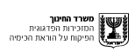
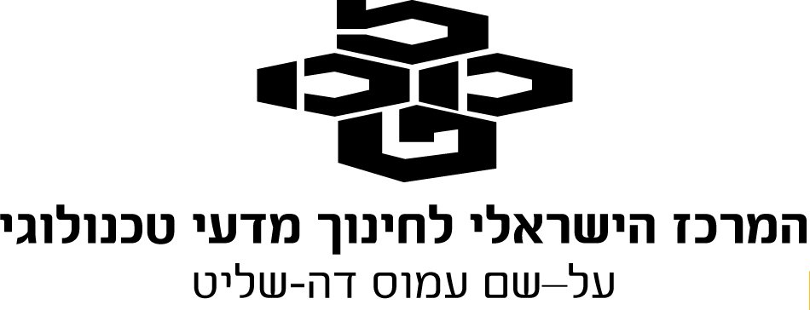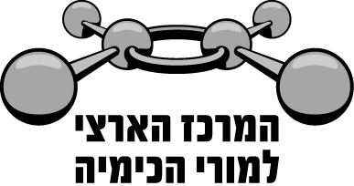

בנית תשבץ
פעילות: יצירת תשבץ לסיכום "חמצון – חיזור"
אהבתם? רוצים ליצור תשבץ?
כתבו "מחולל תשבצים" ב-Google ותגיעו לאתר הבא:
https://www.geek.co.il/~mooffie/crossword/
המחולל יכול לעשות שני סוגי תשבצים: שלד או תפזורת. פעלו על פי ההוראות.
אבל לפני שעושים תשבץ.....השלב החשוב ביותר הוא כתיבת השאלות. עליכם לבחור 20 מושגים, שאלות, וכו' שחשוב לבסס עליהם את הידע בנושא חמצון חיזור. תהנו!
בקהילה (המובילה וגם לאחר מכן בקהילה קרוב לבית) היה דיון עם המורים והעלינו רעיונות לשימוש ושילוב של תשבצים בהוראה:
- מה היתרון/ות של התשבץ?
- מתי לשלב את התשבץ? כפעילות חזרה בכיתה?
- איך לשלב? האם לתת זמן? פרס?
- מי יוצר את התשבץ? המורה? התלמיד?
שם הפעילות: בנית תשבץ בנושא חמצון חזור
המפתח: קהילת מורים מובילים תשע"ה
מטרות הפעילות: הגברת המוטיבציה ללמידה, תשבץ ככלי מסכם.
המלצה לשילוב: ניתן לשלב את התשבץ הספציפי לנושא חמצון חזור
תלמידים רבים אוהבים לפתור תשבצים. תשבצים יכולים להוות כלי לסיכום של הגדרות או מושגים שהתלמיד צריך לדעת בע"פ.
להלן קטע מאי מייל ששלחה מורה שהשתתפה במפגש בקהילה קרוב לבית:
"ראשית תודה על מפגש מעניין, מלמד ומפרה ...."
"רציתי לספר לך, אחרי שחזרתי הביתה בניתי תשבץ בערבית והעברתי אותו לפני שעה לתלמידים שלי בכיתה י'. הם כל כך אהבו את הרעיון והתלהבוווווו מאודדדדדדדדדדדד.
ממליצה לכולם לנסות ..."

תשבץ - חמצון חיזור

מאוזן
1. דרגת חמצון של כלור באקונומיקה (NaOCl) המשמשת כחומר ניקוי פעיל, היא _______
2. דרגת החמצון של יסוד.
3. חלקיק שמושך אליו אלקטרונים
4. בפירוק נתרן כלורי NaCl ליסודותיו, המחמצן הוא יון _________.
5. תהליך בליה של מתכות כתוצאה מתהליך חמצון-חיזור
6. חמצן יופיע בדרגת חמצון 2+ בתרכובת עם _______________
9. כלור בדרגת חמצון 7+ נמצא בדרגת חמצון _________
12. יסוד שעל שמו נקרא תהליך חמצון.
13. מתכות זהב, כסף ונחושת משמשים כמתכות להכנת מטבעות כי הן מחזרות __________
14. חלקיק בעל אלקטרון בלתי מזווג
16. כאשר מוסיפים 3 מול ברום Br₂ לתמיסת יוני יוד, עוברים בתהליך ______ מול אלקטרונים.
18. תהליך ירידה בדרגות החמצון
19. בתגובה בין תמיסת יוני נחושת ⁺Cu² ובין אלומיניום מוצק Al מתקבלת המתכת נחושת Cu_{(s)}. בתגובה זו האלומיניום עובר תהליך ________

מאונך
1. השורה ה________ מדרגת את המתכות על פי כושרן לחזר.
2. חומר מחזר טוב המגן מפני חמצון
7. חנקן בדרגת חמצון 5+ יכול _______ בלבד.
8. המטען היחסי של אטום בתוך חלקיק מסוים נקרא ___________.
10. במי חמצן דרגת החמצון של חמצן היא מינוס ______
11. לחלקי ברזל באוניה מחברים גוש מגנזיום לצורך הגנה קתודית הסיבה לכך היא שהמגנזיום מתכת מחזרת _______ יותר מהברזל.
15. מבין ההלוגנים הבאים – פלואור, כלור, ברום ויוד, המחמצן הגרוע ביותר הוא ______
17. בפירוק מים ליסודות מימן וחמצן. תוצר תהליך החיזור הוא ה - _______.

